1-repondre par vraie ou faux et corrige si possible
-L’éruption volcanique effusive se caractérise par la lave visqueuse………………………

-le magma résulte de fusion partielle des roches au niveau du manteau………………………………
-les foyer des séismes dans les dorsales est plus profond que les foyers de subduction………
- le Basalte et l Andésite ont le même structure……………………………….
2-continue la phrase avec qui convient :
-le liquide qui résulte de la fusion des roches s’appelle ……………………………………………….
-le magma solidifie au profondeur forme les roches ………………………………………………….
- la matière non cristallisée dans les roches s’appelle……………………………………………………
-changement de la structure des roches par température et pression……………………………
3-ce document montre un phénomène géologique :
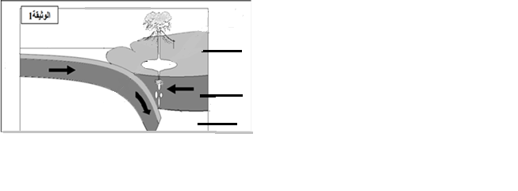
A-remplir la légende du document :
B-donner le nom de cette zone :
………………………………………………
C-quel type de volcan caractérise cette zone :
………………………………………………….

d-donner le nom de roche plutonique qui se trouve dans cette zone……………………………………………….
4-ce document montre des lames minces des 2roches magmatique :
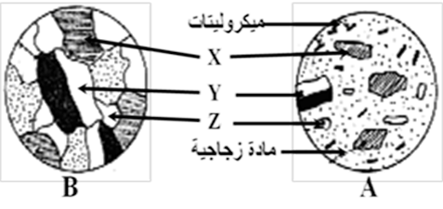
Lame A
Lame B

